医学教育网执业西药师：《答疑周刊》2018年第40期
问题索引：
1.【问题】第六章关于中药品种保护的考点有哪些？
2.【问题】第七章麻醉药品和精神药品品种那么多，有没有记忆方法？
具体解答：
1.【问题】第六章关于中药品种保护的考点有哪些？
【解答】中药品种保护部分第一个考点是《中药品种保护条例》的适用范围，第二个是品种的等级划分，第三个是申请保护品种的条件。
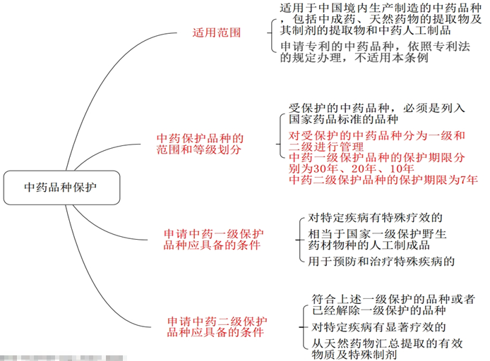
因特殊情况需要延长保护期的，由生产企业在该品种保护期满前6个月，依照中药品种保护的申请办理程序申报。[医学教育网原创]由国家药品监督管理部门确定延长的保护期限，不得超过第一次批准的保护期限。
中药二级保护品种在保护期满后可以延长保护期限，时间为7年，由生产企业在该品种保护期满前6个月，依据条例规定的程序申报。
2.【问题】第七章麻醉药品和精神药品品种那么多，有没有记忆方法？
【解答】麻精药品目录是每年的一个必考点，因为药品比较多，可以记词缀，有个印象就可以。下面是老师的相关记忆方法，可以参考记忆。
《麻醉药品品种目录（2013版）》：
可卡可待蒂巴因（可卡因、可待因、双氢可待因、蒂巴因）
吗啡罂粟福可定（吗啡、乙基吗啡、氢吗啡酮、吗啡阿托品注射液、罂粟壳、罂粟提取物、福尔可定）
二阿三酮三太尼（阿片、阿桔片、氢可酮、羟考酮、美沙酮、芬太尼、舒芬太尼、瑞芬太尼）
右边土匪不跪秦（右丙（右边）氧芬、二氢埃托啡（土匪）、布桂嗪）
地芬樟脑哌替啶（地芬诺酯、复方樟脑酊、哌替啶）
精神药品品种先记第一类的，[医学教育网原创]第二类精神药品记几个常见的就可以。
我国生产及使用的第一类精神药品有7个品种：哌醋甲酯；司可巴比妥；丁丙诺啡；γ-羟丁酸；氯胺酮；马吲哚；三唑仑。
口诀：马丁三司，哌氯酸
我国生产及使用的第二类精神药品有29个：巴比妥；格鲁米特；喷他佐辛；阿普唑仑；氯氮（艹卓） ；地西泮；艾司唑仑；甲丙氨酯；匹莫林；唑吡坦；丁丙诺啡透皮贴剂；布托啡诺及其注射剂；咖啡因；安钠咖；地佐辛及其注射剂；麦角胺咖啡因片；氨酚氢可酮片；曲马多；扎来普隆；佐匹克隆；可待因复方口服液体制剂（包括口服溶液剂、糖浆剂）等。

